
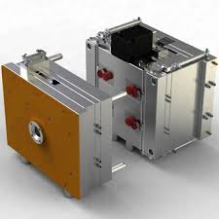
TeSP
Projeto de Moldes

Diogo Miguel Morgado
Vitor Hugo Antunes

Docente: Professora Paula Morais

Leiria, dezembro de 2019
Relatório de Investigação
Aço Carbono
Comunicação e Tecnologias de Informação
Relatório de Investigação sobre Aço Carbono

Vitor Hugo Antunes
Diogo Miguel Morgado

Relatório submetido como requisito parcial para o aproveitamento na cadeira de Comunicação e Tecnologias de Informação

Orientado por Professora Paula Morais na ESTG

Instituto Politécnico de Leiria
Escola Superior de Tecnologia e Gestão

Leiria, dezembro 2019

Agradecimentos
Com a finalização deste Relatório de Investigação não podemos deixar de agradecer a algumas pessoas que, direta ou indiretamente, nos têm ajudado a percorrer este caminho tão importante da nossa vida pessoal e profissional.
Em primeiro lugar, queremos agradecer á Professora Paula Morais, pela forma como nos orientou e apoiou na elaboração do presente relatório, bem como, pela pessoa e profissional que sempre mostrou ser. Foi para nós um orgulho termos sido seus alunos.
Prestamos também o nosso agradecimento ao Professor Paulo Novo pela disponibilidade demonstrada para o esclarecimento de qualquer dúvida que nos surgisse bem como pelos conhecimentos transmitidos nas aulas da cadeira Ciências dos Matérias onde o material Aço Carbono foi bastante estudado.
Resumo
Nós, Vítor Hugo Antunes e Diogo Miguel Morgado enquanto alunos do TeSP Projeto de Moldes da Escola Superior de Tecnologia e Gestão do Instituto Politécnico de Leiria, no âmbito da disciplina Comunicação e Tecnologias de Informação lecionada pela professora Paula Morais foi-nos proposto apresentar um relatório de investigação sobre um tema á nossa escolha, o tema por nós escolhido foi o aço carbono visto que é o principal material usado na produção de moldes. O relatório pode ser dividido em duas secções, onde na primeira iremos abordar temas como a sua composição, sistemas de classificação e algumas aplicações e na segunda iremos analisar algumas propriedades, o respetivo diagrama de equilíbrio e tratamentos térmicos do mesmo.

Índice de Figuras 1
Lista de abreviaturas, siglas e acrónimos 2
1 - Introdução 3
2 - Composição 4
3 - Classificação 5
3.1 - Classificação Química 5
3.2 - Classificação em função da percentagem de carbono 6
3.3 - Classificação da microestrutura 6
4 - Aplicações 8
5 - Propriedades 9
6 - Diagrama de equilíbrio 11
6.1 - Aços hipoeutectóides 11
6.2 - Aços eutectóides 11
6.3 - Aços hipereutectóides 12
7 - Tratamentos térmicos 13
7.1 - Recozimento 13
7.2 - Normalização 14
7.3 - Têmpera 14
7.4 - Austêmpera 14
7.5 - Martêmtera 14
8 - Conclusão 15
Bibliografia 16

Índice de Figuras
Figura 1– Tipos de aço 2
Figura 2-Classificação em função da percentagem de carbono 4
Figura 3-Diagrama tensão/deformação típico do aço (sem escala) 7
Figura 4-Diagrama de equilibrio 8
Figura 5-Diagrama TTT (Tempo, Temperatura, transformação) 12

Lista de abreviaturas, siglas e acrónimos
SAE - (Society of Automotive Engineers - EUA)
AISI - (American Iron and Steel Institute-EUA)
CCC - Cubica de corpo centrado
CFC - Cubica de face centrada
TCC - Tetragonal de corpo centrado

1 - Introdução
Geralmente ao que se ouve chamar de ferro, é na verdade, aço. O ferro é um material que tem baixa resistência mecânica, já o aço, como tem melhores propriedades, é utilizado quando a responsabilidade mecânica e estrutural entra em jogo.

2 - Composição
O aço é uma liga metálica essencialmente composta por ferro e carbono, com percentagens de carbono que podem variar entre 0,008% e 2,11%, o ferro fundido é também uma liga de ferro e carbono, mas com teor de carbono acima de 2,11%.
O aço pode ser considerado aço-liga quando para alem do carbono, material muito usado nas ligas de ferro, contenha também outros elementos como: magnésio, cromo, vanádio e tungstênio. Ver figura 1.
“No aço comum o teor de impurezas (elementos além do ferro e do carbono) estará sempre abaixo dos 2%. Acima dos 2 até 5% de outros elementos já pode considerado aço de baixa-liga, acima de 5% é considerado de alta-liga. O enxofre e o fósforo são elementos prejudicais ao aço pois acabam por intervir nas suas propriedades físicas, deixando-o quebradiço.” (Hayrton, 2012)

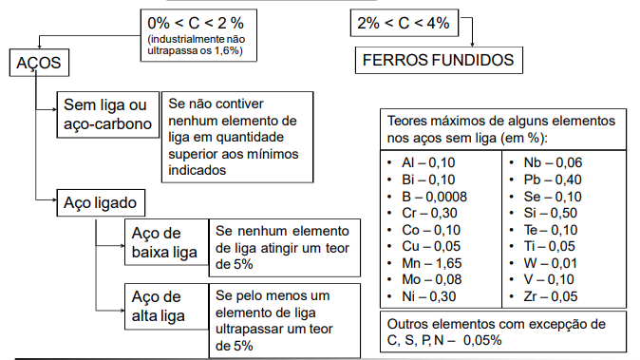
Figura 1– Tipos de aço

Existem alguns tipos de aços carbono, conhecidos como aços de fácil maquinação, que contém teores mínimos de fósforo e enxofre. Estes dois elementos proporcionam um melhor corte das ferramentas, estes aços são utilizados quando as propriedades de maquinação são prioritárias, em relação as propriedades mecânicas e das microestruturas.

3 - Classificação
O aço pode ser classificado das seguintes maneiras:
- Composição química;
- Quantidade de carbono em percentagem;
- Quanto à constituição da microestrutura;

3.1 - Classificação Química
A classificação mais comum é de acordo com a composição química e entre os vários sistemas de classificação química o mais utilizado em todo o mundo para os aços (aços sem adição de elementos de liga, além dos que permanecem em sua composição no processo de fabricação) e aços de baixa liga (aços com baixas percentagens de elementos de liga) é o sistema SAE (Society of Automotive Engineers - EUA), a cada composição normalizada pela SAE corresponde uma numeração com 4 ou 5 dígitos e adota a notação ABXX, em que AB se refere a elementos de liga adicionados intencionalmente e os 2 últimos dígitos indicam as centésimas da percentagem de Carbono contida no aço, que pode variar entre 05 a 95 que corresponde a 0,05% de Carbono e 0,95% de Carbono respetivamente. Se a percentagem de Carbono atingir ou ultrapassar 1,00%, então o final tem 3 dígitos e a classificação tem um total de 5 dígitos.
A classificação dos aços segundo as normas da SAE, também é adotada pela AISI (American Iron and Steel Institute-EUA).
A seguinte listagem mostra alguns tipos de classificação:
- 1XXX - aço sem liga
- 10xx - aço carbono comum
- 11xx - teores diferenciados de Enxofre (S)
- 12xx - teores diferenciados de Enxofre e Fósforo (S e P)
- 13xx - alto teor de Manganês (Mn 1,6-1,9%)
Exemplos:
- 1020 - Aço sem liga com 0,20%C
- 1045 - Aço sem liga com 0,45%C
- 1145 - Aço de corte fácil com 0,45%C (com Mn e S)
- 1345 - Aço de elevada resistência com 0,45%C e 1,75%Mn

3.2 - Classificação em função da percentagem de carbono
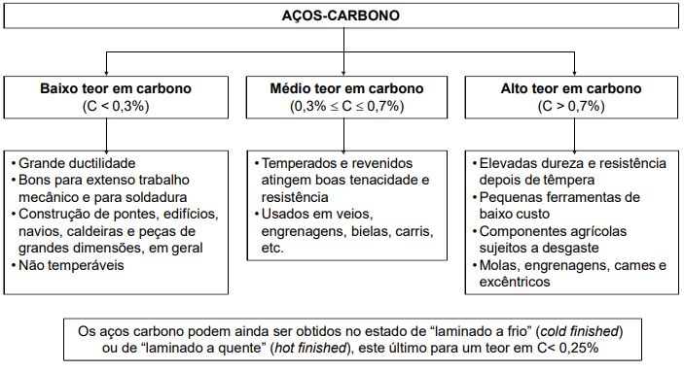
A classificação em função da percentagem de carbono no aço pode ser descrita com a seguinte tabela.

Figura 2-Classificação em função da percentagem de carbono
Os aços com baixo teor de carbono, até 0,30% de Carbono como não adquirem tempera essas ligas são relativamente macias, porém possuem ótimos módulos de ductilidade e tenacidade.
Os aços com médio teor de carbono, entre 0,30% e 0,70% de Carbono, podem ser tratados termicamente por austenitização, tempera e depois revenimento para melhorar as suas propriedades mecânicas.
Os aços com alto teor de carbono que normalmente possuem entre 0,70% e 1,40% de Carbono, são os mais duros, mais resistentes, no entanto são os menos dúcteis entre todos os aços.

3.3 - Classificação da microestrutura
A estrutura física dos materiais sólidos com importância para a Engenharia depende principalmente do arranjo dos átomos, iões ou moléculas que os constituem e das forças de ligação entre eles.
A classificação quanto à constituição da microestrutura é feita em função do seu tipo, cubica de corpo centrado (CCC), cubica de face centrada (CFC) ou tetragonal de corpo centrado (TCC).
“Se os átomos ou iões de um sólido se arranjarem num padrão que se repete segundo as três dimensões, forma um sólido que se diz ter estrutura cristalina e se designa por sólido cristalino ou material cristalino.” (Gamarra, 2013)
Os metais, as ligas metálicas e alguns materiais cerâmicos constituem exemplos de materiais cristalinos.

4 - Aplicações
Entre todos os tipos de aço, os aços com baixo teor de carbono são os mais usados. O aço, é hoje em dia, considerada a mais importante liga metálica, sendo muito usado em diversas aplicações tais como ferramentas, máquinas, na construção civil, etc.
Os aços com baixo teor de carbono são usados essencialmente em aplicações como os componentes de chassis de automóveis, perfis de estruturas metálicas, latas, edificações como pontes e torres.
As aplicações dos aços com médio teor de carbono visto que que podem ser tratados termicamente para melhorar as suas características mecânicas incluem as rodas dos comboios bem como os próprios carris, engrenagens e outras peças de máquinas e componentes estruturais que exijam uma alta resistência mecânica, alta resistência à abrasão.
Os aços com alto teor de carbono são quase sempre utilizados em uma condição endurecida e revenida, como tal, são especialmente resistentes ao desgaste e á abrasão sendo estes aços muito utilizados como ferramentas de corte e matrizes para moldação e conformação de materiais bem como para a produção de facas, laminas de corte, laminas de serra para metais, molas e arames de alta resistência.

5 - Propriedades
As propriedades do aço variam em função da sua composição química e teor de carbono, assim sendo, é possível com estas variações criar uma grande diversidade de aplicações práticas.
As propriedades médias de um aço com 0,2% de carbono em peso são:
- Massa volumétrica: 7860 kg/m³ (ou 7,86 g/cm³)
- Módulo de elasticidade (Módulo de Young) Longitudinal: 210GPa
- Módulo de elasticidade (Módulo de Young) transversal:80 GPa
- Coeficiente de Poisson: 0,3
- Limite de escoamento: 210 MPa (tensão de cedência)
- Limite de resistência à tração: 380 MPa (tensão de rotura)
- Alongamento: 25%

As propriedades mecânicas do aço carbono são afetadas principalmente pela sua composição química e microestrutura. Em relação à sua composição química, os aços com médio ou alto teor de carbono, sujeitos a tratamento térmico e em condições ideais para que ocorram alterações químicas, podemos por exemplo melhorar as propriedades relativas à resistência mecânica, ao limite da resistência à tração e à dureza, mas por outro lado nestes casos pioram as propriedades relativas à ductilidade e à tenacidade. No que se refere à microestrutura, esta é afetada pela composição química pois sabemos que os constituintes são ferrite e perlite, perlite e cementite ou somente perlite, conforme seja um aço hipoeutectóide, hipereutectóide ou eutectóide.
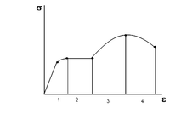
Figura 3-Diagrama tensão/deformação típico do aço (sem escala)

O aço tem um comportamento dúctil com regimes de deformação elástica e plástica.
Até certo nível de tensão aplicada, o material trabalha no regime elástico, onde a constante de proporcionalidade é denominada módulo de elasticidade. Quando é ultrapassado o limite de proporcionalidade, iniciasse a fase plástica, na qual vão ocorrer deformações crescentes sem que haja aumento da tensão aplicada, o valor constante dessa tensão é a mais importante característica dos aços estruturais e é denominada tensão de cedência, na figura 3 é representada na zona 2.
O valor máximo da tensão antes da rutura é denominado tensão de rutura (ponto mais alto do diagrama tensão, deformação) e o valor da tensão no momento da rutura é designado de tensão final ou última.
Os diversos tipos de aço são classificados e denominados por normas nacionais e internacionais de acordo com sua aplicação e propriedades mecânicas (principalmente a resistência á deformação plástica e a resistência à rutura, no caso de aços estruturais).
As propriedades térmicas do aço carbono têm a característica de ser inversas, isto quer dizer que quanto maior for a resistência térmica menor é a condutividade térmica e estas propriedades vão variar em função de elementos de liga usados, mas também em função do teor de carbono, quanto maior for o teor de carbono contido no aço mais elevada é a sua resistência térmica.

6 - Diagrama de equilíbrio
Durante os processos de tratamentos térmicos dos aços, é possível verificar no aço o aparecimento de microconstituintes como ferrite, cementite, perlite e austenite (ver figura 4)
O aço podes se designado como hipoeutectóide quando a percentagem de carbono está abaixo dos 0.86%, eutectóide quando a percentagem de carbono é 0.86% e hipereutectóide quando a percentagem de carbono é superior a 0.86%. (ver figura 4)
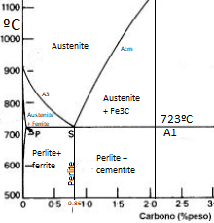
Figura 4-Diagrama de equilíbrio

6.1 - Aços hipoeutectóides
Imaginando que temos um aço com 0.2% de carbono, ao ser aquecido até cerca de 900º obtemos apenas austenite, e à medida que vamos baixando a temperatura e passamos a linha A3, parte da austenite começa a transformar-se em ferrite, assim ma faixa entre as linhas A3 e A1 temos a formação de ferrite e austenite. Baixando ainda mais a temperatura e ao passar na linha A1 os grãos de austenite transformam-se em perlite, obtendo assim perlite e ferrite á temperatura ambiente.
(Quanto mais elevado o teor de carbono mais perlite e menos ferrite se vai formar)

6.2 - Aços eutectóides
Tendo desta vez um aço com 0.86% de carbono, ao ser aquecido até um pouco acima da linha A1 (723ºC onde ocorre a reação eutectóide) obtemos apenas austenite, mas desta vez só haverá transformação dos grãos ao passar a linha A1, onde os grãos de austenite se transformam em perlite e assim obtemos apenas perlite à temperatura ambiente o que só acontece em uma liga eutectóide.

6.3 - Aços hipereutectóides
Imaginando agora que temos um aço com 1.2% de carbono. ao ser aquecido até um pouco acima de 900º obtemos apenas austenite, e à medida que vamos baixando a temperatura e ao passamos a linha Acm, parte da austenite começa a transformar-se em cementite (Fe3C), temos então nesta faixa entre as linhas Acm e A1 a formação de austenite e cementite. Baixando ainda mais a temperatura e ao passar na linha A1 os grãos de austenite transformam-se em perlite, obtendo assim perlite e cementite á temperatura ambiente.
(Quanto mais elevado o teor de carbono menos perlite e mais cementite se vai formar).

7 - Tratamentos térmicos
O tratamento térmico do aço é um aquecimento e arrefecimento realizado ao mesmo com a intenção de lhe alterar as propriedades físicas e mecânicas, sem mudar a sua forma. Entre os vários tratamentos térmicos conhecidos para este relatório escolhemos abordar o recozimento, a normalização, a austêmpera, a martêmpera, a têmpera e o revenido.
Vamos analisar os diferentes tratamentos térmicos com interpretação na figura 5.
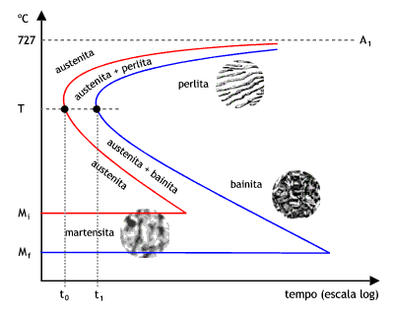
Figura 5-Diagrama TTT (Tempo, Temperatura, transformação)

7.1 - Recozimento
Tratamento térmico em que o aço é aquecido controladamente até atingir uma determinada temperatura, permanece nessa temperatura por um determinado tempo e seguidamente é submetido a um arrefecimento lento no próprio forno e tem como objetivo os seguintes pontos.
- Remover tensões provocadas nos tratamentos mecânicos a frio ou a quente.
- Diminuir a dureza e assim melhorar as condições de maquinação do aço.
- Alterar as propriedades mecânicas como resistência, ductilidade, etc.
- Ajustar o tamanho de grão.
- Regularizar a textura bruta de fusão.
- Remover gases.
- Produzir uma microestrutura definida.
- Eliminar o efeito de qualquer tratamento térmico ou mecânico a que o aço já tenha sido submetido

7.2 - Normalização
Este tratamento térmico consiste no aquecimento do aço até uma temperatura acima da zona crítica e de seguida o arrefecimento é feito ar. A normalização tem com objetivo refinar a granulação grosseira do aço fundido, laminado ou forjado. A normalização também é usada como tratamento preliminar à têmpera e ao revenido, para produzir uma estrutura mais uniforme do que a obtida na laminação, por exemplo, além de reduzir a tendência para criar empeno e facilitar a solução de carbonetos e elementos de liga.

7.3 - Têmpera
Tratamento térmico que consiste no arrefecimento rápido do aço de uma temperatura superior à sua temperatura crítica (mais ou menos 50ºC acima da linha A1 para os aços hipereutectóides) em um meio como óleo, água, salmoura ou mesmo ar, de forma a formar martensite.

7.4 - Austêmpera
É uma transformação isotérmica para produção de estrutura bainitica. Este processo é realizado aquecendo-se o aço até a temperatura de austenitização e permanecendo nesta temperatura até completa equalização. A seguir provoca-se um arrefecimento rápido até a faixa de transformação da estrutura bainitica, permanecendo nesta temperatura até a completa transformação, seguido de arrefecimento ao ar.

7.5 - Martêmtera
É um tratamento térmico usado principalmente para diminuir a distorção ou empenamento que se produz durante o arrefecimento rápido do aço. Neste processo, o aço após austenitização, é arrefecido bruscamente até a temperatura logo acima da faixa de formação de martensite e após equalizar a temperatura por alguns instantes, ocorre o arrefecimento apropriado até a temperatura ambiente.
Podemos desta forma obter uma estrutura completamente martensitica, e assim no núcleo da peça é formada também martensite.

8 - Conclusão
Neste trabalho de pesquisa acabámos por aprender bastante sobre o que é o aço carbono, assim como as suas propriedades, vantagens e desvantagens. Assim aprofundámos e conseguimos dar mais sentido a alguns conhecimentos adquiridos nas aulas da unidade curricular de Ciência dos Materiais.
Com a realização deste trabalho percebemos que de facto o aço é um material incrível e bastante versátil que pode ser usado de muitas e diversas formas.
Tal é a importância industrial deste material que a sua metalurgia até recebeu uma denominação especial, a siderurgia, e a sua influência no desenvolvimento humano foi tão importante que uma parte da história da humanidade foi denominada Idade do Ferro, que teve início por volta do ano 3500 a.C., e que, de certa forma ainda hoje perdura, no entanto só no sec. passado na conhecida época da Revolução Industrial que foi definida a fronteira entre o ferro e o aço, com a invenção de fornos que permitiram não só corrigir as impurezas do ferro, como também adicionar-lhe propriedades como a resistência ao desgaste, ao impacto, á corrosão, etc. Por estas características e o seu baixo custo o aço passou a representar cerca de 90% de todos os metais consumidos pela civilização.

Bibliografia
Cortesão, J. d. (2014). Relatório Materiais de Construção II. Istituto Superior de Engenharia de Lisboa, Lisboa. Obtido em 12 de 2019, de https://issuu.com/joanadecastrocortesao/docs/relatorio_a__os_-_mcii
Gamarra, P. D. (3 de Junho de 2013). Engenharia de Controle e Automação. Tecnologia dos Materiais para Automação, 37. Santa Maria, Santa Maria, Brazil. Obtido em 10 de Dezembro de 2019, de https://pt.scribd.com/document/414541929/AULAS-TECNOLOGIA-DOS-MATERIAIS-pdf
Hayrton. (12 de 4 de 2012). O aço na sociedade atual. O aço na sociedade atual. Obtido em 19 de 12 de 2019, de https://qualidadeonline.wordpress.com/2012/04/12/o-aco-na-sociedade-atual/

